閱讀文章
從香港圍村看中國傳統文化
屏山鄧氏宗祠

中式傳統建築的佈局可分為三類:
・第一類：只有一個廳堂
・第二類：廳堂─ 天井 ─ 廳堂
・第三類：廳堂─庭院─廳堂─庭院─廳堂

祠堂是族人聚會議事的地方，往往是村落中最注目、最宏偉的建築。

大型祠堂的建築佈局屬於第三類，例如屏山鄧氏宗祠。而廳房之間設有庭院(天井)，用作通風及採光之用。
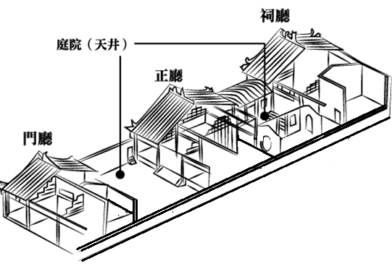
祠廳：供奉祖先靈位的地方。

正廳：族人商議事務及舉行儀式慶典的地方。
門廳：兩邊的房可用來擺放雜物。

